Муниципальное бюджетное учреждение
дополнительного образования Центр творчества с. Чехов
муниципального образования «Холмский городской округ»

Комплексное воспитательно- образовательное мероприятие ,
практикум для родителей
«Радужное настроение»
по проблеме
«Становление духовно- нравственной личности через технологию сотрудничества»

Объединение : «Школа Радости»

Автор:
Юхко Татьяна Фёдоровна
(руководитель объединения)

с. Чехов
2015 г.

Целевая аудитория:
Дошкольники 5-6 лет, младшие школьники, их родители.
.
Оборудование и техническое оснащение:
- Солнце и радужный дождик
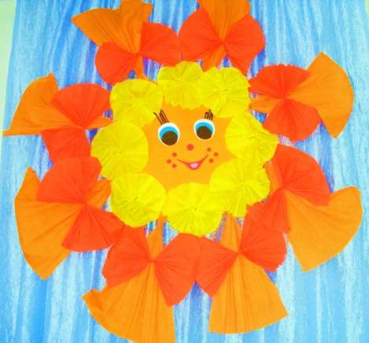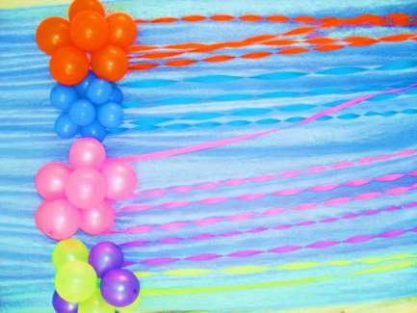
- Корзинка с грибами, цветами, листьями, колосками
- Коробка с сюрпризом
- Божьи коровки
- Мольберты
- Фломастеры
- Карточки с животными
- Грамоты
- Воздушные шары: красные, черные.
- Проектор
- Видеоклип к песне «Разноцветная игра»
- Презентация выставки «Осеннее настроение»

Цель:
«Становление духовно- нравственной личности через технологию сотрудничества»
Задачи:
- Обучение воспитанников и их родителей через игровую деятельность совершать поступки , способствующие улучшению настроения окружающих.
-Развитие умений разрешать конфликтные ситуации.
- Укрепление семейных уз.

Ожидаемый результат:
Формы , методы, приёмы, используемые в образовательно- воспитательном комплексном мероприятии «Радужное настроение» педагогами дополнительного образования будут применены родителями воспитанников, что улучшит психологический климат в семьях .

Ход мероприятия:
В зале, где собираются дети с родителями ,звучит музыка.
Руководитель программы «Мир грамотеев»: Какое у вас настроение?
Дети: Хорошее.
Руководитель программы «Мир грамотеев»:: А от чего зависит наше настроение?
Дети: от хорошей музыки, от добрых гостей, от ласкового слова, от яркого солнышка
Руководитель программы «Весёлые нотки»: Мы знаем весёлую попевочку про солнышко и научим наших мам и гостей петь руками. Наши игры называются пальчиковыми, они проходят в сопровождении песенок- малышек.
Дети учат родителей. Все исполняют вместе.
Попевка- игра «Солнышко»

Солнышко, солнышко,

Мы- твои лучи,
Быть людьми хорошими ты нас научи.
Энергично сжимать и разжимать кулачки двуми руками одновременно,
имитируя солнечные лучики.
Сцепить руки в «замок» и похлопать запястьями друг о друга

Руководитель программы «Мир грамотеев»:: на нашей полянку заглянуло солнышко. Какое у него настроение? Почему?
Дети: Оно улыбается.
Руководитель программы «Мир грамотеев»:: А кто ещё прилетел к нам в гости?
Дети: Разноцветные облака с разноцветным дождиком.
Руководитель программы «Мир грамотеев»:: От таких разноцветных капель на нашей радужной полянке выросли разноцветные цветы и разноцветные грибы.

Руководитель программы «Весёлые нотки»: А давайте споём руками про цветочки и грибочки. Родители учат и присоединяются к игре

Попевка – игра «Жили-были два цветочка»

Жили- были два цветочка,

Жили- были два листочка.

Жили- были два грибочка,

Жили- были два пенёчка.

Ладони рук перед собой соединены,
кончики пальцев направлены вверх.
Ладони рук поочерёдно ритмично движутся вверх- вниз
Над сжатым кулачком левой руки положить правую ладонь и наоборот
Кулачком правой руки постучать о ладошку левой и наоборот

Руководитель программы «Игротека»
Игра «Кузовок»
Педагог предлагает ребятам собрать на «лесной полянке» дары природы и
положить их в корзинку, спрашивая, как по-другому можно ее назвать.
- Кузовок.
Таким образом, дети определяют название игры, вспоминают зачин:
«Положу в кузовок, что кончается на «-ок». Положу в кузовок…
По очереди кладут в кузовок то, что собрали на полянке:
- Положу в кузовок грибок!
- Положу в кузовок листок!
- Положу в кузовок цветок!
При необходимости дети могут обратиться за помощью к родителям: - … колосок!
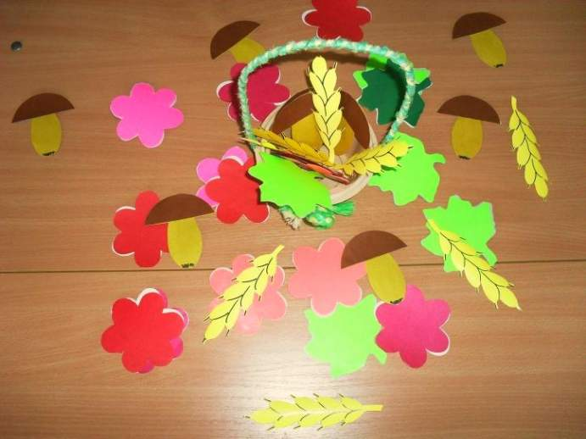
Игра «Угадай, чей голосок?»
Обучающимся на занятиях хорошо знакома эта игра. Для игры с родителями предложен другой вариант: «Угадай мамин голосок!»
Педагог предлагает детям игровую ситуацию: собирая грибы, цветы, ребята заблудились. Кто им поможет? Конечно, мамы.
Голос мамы дорогой,
Самый близкий и родной.
Я его тотчас узнаю,
Голос мамы угадаю.
Ребенку нужно угадать свою маму по голосу. Мама не должна называть имя, а использовать привычные для ребенка в семье ласковые обращения: «котенок», «зайка», «солнышко» и др.
Процесс игры начинается словами педагога:
Детки глазки закрывайте -
Голос мамы угадайте!
Этот игровой этап завершается выводом о необходимости в семье совместных игр родителей и их детей.

Руководитель программы «Мир грамотеев»:: Мамы, а когда дети возвращаются домой, какое у вас настроение?
Когда семья вместе, всем хорошо, и на душе порхают бабочки
Руководитель программы «Весёлые нотки»: Мы и про бабочек знаем
Попевка- игра «Бабочки»

Бабочка села ко мне на ладошку-

Синие крылышки в жёлтый горошек.

Усики в стороны.

Глазки блестят- смотрят на лица весёлых ребят

Ладонью правой руки накрыть левую,
Скрестив ладони рук перед собой, плавно покачивать ими в ритме вальса.
Скрестив ладони. вытянув над ними указательные пальцы,
Ритмично похлопать запястьями
Покачивать головой в разные стороны

Руководитель программы «Мир грамотеев»: Бабочки принесли коробку с сюрпризом. От хороших сюрпризов настроение какое?
Давайте откроем коробку вместе
(дети открывают крышку, стенки коробки распадаются в стороны. На них растут цветы с божьими коровками в середине)
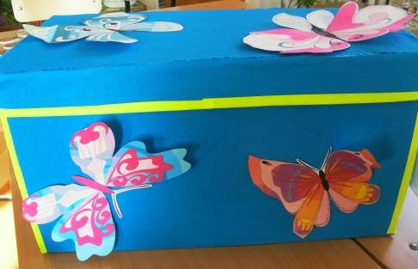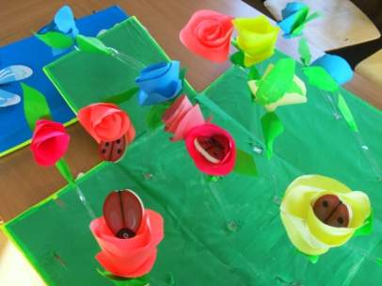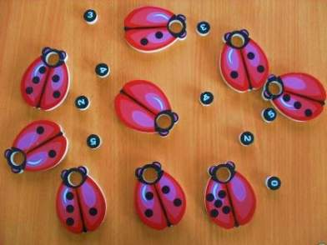

Руководитель программы «Мир грамотеев»: На улице стало холодно, а жучки потеряли свои шапочки. Помогите найти каждому жучку свою шапочку. А помогут вам цифры на шапочках и точки на крылышках. Родители тоже помогают в спасении насекомых.
Руководитель программы «Мир грамотеев»:: Когда кому-нибудь помогаешь, от этого настроение улучшается?

Руководитель программы «Весёлые нотки»: А сделать грустный день радостным мы вам расскажем в песне «Разноцветная игра» . Исполнение сопровождается видеоклипом.

Руководитель программы «Азбука творчества» : на нашей радужной полянке живут разноцветные звери
Игра «Закончи рисунки»
Четыре команды формируются по цвету выбранных жетонов вокруг мольбертов. У каждого участника игры фломастер.

Руководитель программы «Азбука творчества»:
Сейчас каждый из вас начнет рисовать животного, рисунок которого прикреплён на мольберте. По моему хлопку вы прервете рисование и уступите место товарищу по команде. Он продолжит рисовать картинку, затем по моему хлопку прервется и отдаст ее своему соседу и так до тех пор, пока команда не закончит рисунок.
Зрители попытаются отгадать, какое животное нарисовано
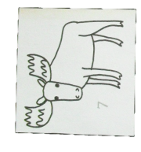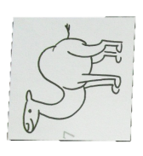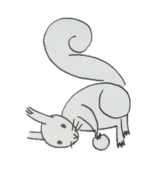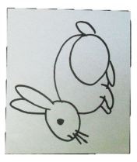

Руководитель программы «Мир грамотеев»: На каникулах вы в семье придумали создать животных из того, что на грядке и в лесу уродилось. У кого-то было осеннее настроение, и получились удивительные картины из трав и цветов.
Мы хотим поблагодарить всех участников выставки «Осеннее настроение» за создание удивительных вещей и наградить грамотами.
Презентация выставки «Осеннее наст роение» и вручение грамот семьям.
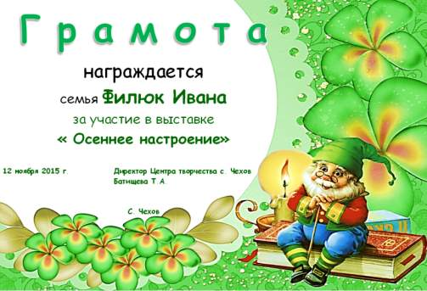

Руководитель программы «Мир грамотеев»: когда вас благодарят и хвалят, настроение улучшается? Как ещё можно порадовать себя, родных и близких?
Дети: Радостно и хорошо становится, если светит солнце, цветут красивые растения, если наблюдать за животными, птицами и насекомыми, если богатый урожай, если кому-то помогаешь, если звучит красивая музыка, если слышишь и говоришь приятные слова, если играешь вместе с родителями, если вся семья вместе.
Руководитель программы «Весёлые нотки»: А ещё становится весело от дружного танца.
Родители с детьми исполняют «Вальс дружбы»

Рефлексия.
На детей высыпаются воздушные шарики черного и красного цвета. Детям предлагается взять красный шарик, если им праздник понравился, или чёрный шарик, если не понравился. ( учесть, что ребёнок может взять чёрный шарик просто потому, что ему нравятся чёрные шары)

